So geht es! – Unser Kochprojekt!

Planung und Durchführung

1. | Diese Ideen haben wir:
2. | Vor- und Nachteile besprechen – abstimmen – entscheiden
3. | Plan aufstellen – Aufgaben verteilen (Wer macht was bis wann?)
4. | Gemeinsam arbeiten – nachdenken – verbessern
5. | Hast du auch an die Präsentation gedacht?

Blattvorlage aus: Ritter, Helga/ Djuga, Georg (2009): Natur macht neugierig, in: Handreichungen zum Bildungsplan zum Fächerverbund Mensch, Natur und Kultur, herausgegeben vom Landesinstitut für Schulentwicklung, Stuttgart
Mein Lernweg im Projekt

 | An diesen Aufgaben habe ich heute gearbeitet:
 | Diese Idee hatte ich, das ist mir aufgefallen:
 | So sind wir vorgegangen:
 | Das kann und weiß ich mehr und besser als vorher:
 | Diese Frage habe ich noch:
 | So habe ich mich heute gefühlt: male den zu dir passenden Mund nach!  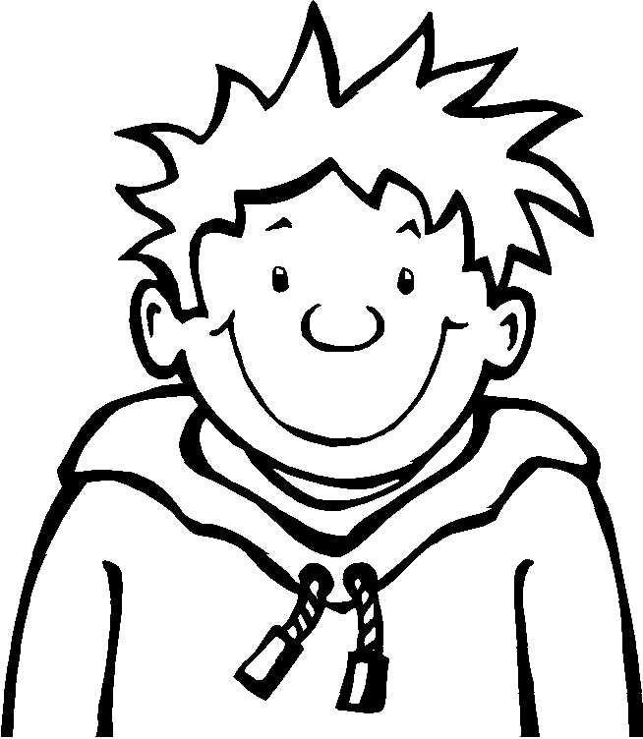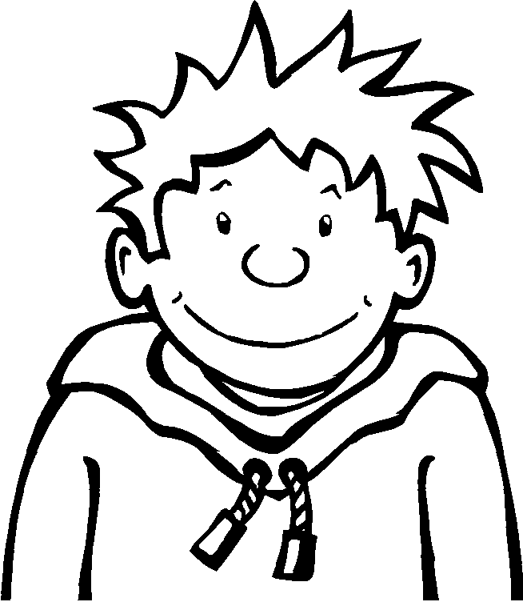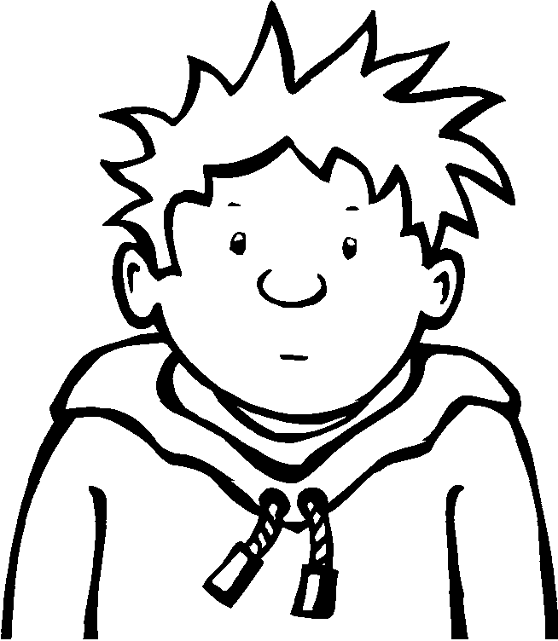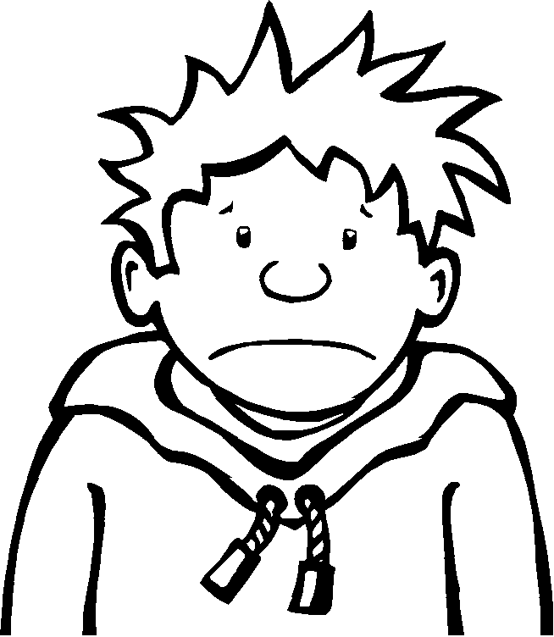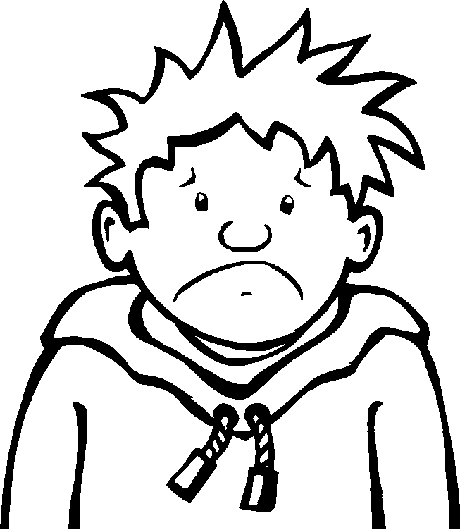
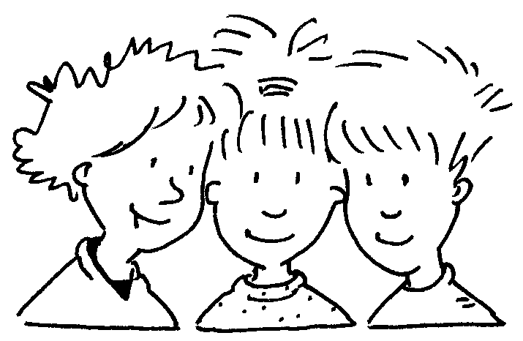 | So kann ich die Gespräche in der Gruppe verbessern:
 | Das habe ich noch nicht verstanden, das will ich noch nachholen:
 | Darüber will ich noch mehr wissen:

Blattvorlage aus: Ritter, Helga/Djuga, Georg (2009): Natur macht neugierig, in: Handreichungen zum Bildungsplan zum Fächerverbund Mensch, Natur und Kultur, herausgegeben vom Landesinstitut für Schulentwicklung, Stuttgart

